Муниципальное казенное образовательное учреждение

«Ючюгейская средняя общеобразовательная школа»

Оймяконского улуса, Республики Саха (Якутия), с.Ючюгей

ДО «Дьулуур», кружок «Экологический туризм»

Образовательный проект «ТУРИСТИЧЕСКИЙ МАРШРУТ – YЧYГЭЙ-ТУР»

(квест-игра), посвященный 75-летию Великой Победы в ВОВ, столетию Оймяконского улуса

Выполнили: ученики МКОУ «Ючюгейская СОШ»

Бурнашев Прокопий 9кл, Хамицевич Варвара 10кл,

Оймяконского улуса, Республики Саха (Я)

Руководитель:

учитель биологии и географии МКОУ «Ючюгейская СОШ»

Слепцов Александр Константинович

# Ючюгей-2020г.

*Сведения о населенном пункте*

Село Ючюгей Оймяконского улуса является местом компактного проживания малочисленных народов Севера и представители разных национальностей: якуты, эвены, эвенки, юкагиры, долганы, киргизы, татары, казахи, башкиры. Связь с другими населенными поселками поддерживается наземным путем, расстояние между ними от 64 до 110 км, круглый год. Районный центр п. Усть-Нера расположен на расстоянии 364 км, связь с ним поддерживается только в зимнее время – автотранспортом по зимнику.

В Ючюгейском наслеге проживает 379 человек. В селе есть необходимые предприятия: администрация наслега, СДК, Сахаэнерго, Теплоэнергосервис ,ФАП, ФГУП ОПХ «Ючюгейское». С 1989 года успешно функционирует и является головным бюджетообразующим хозяйством ФГУП ОПХ «Ючюгейское», которое занимается оленеводством, коневодством. Население наслега живет в основном, за счет частных подсобных хозяйств.

На базе нашей школы более 10 лет ведется работа по туристко-краеведческой направленности. Ежегодно, начиная с 2010 года, реализуется проект «Биракчан» , ВУД «Экотуризм» для обучающихся школы.

Образовательный проект «Туристический маршрут представляет собой эколого-краеведческий квест-маршрут, который включает в себя путь от горы Эбэ, до озера «Дьар5аалаах» со сплав-переправой через речку Ючюгейка, со знакомством с традициями, древними обрядами и укладом жизни народов Севера и культурно-досуговыми мероприятиями. Участников маршрута ожидает свежий воздух, настоящая экзотика, восхитительная северная природа, постоянное чувство адреналина и команда единомышленников в процессе реализации мероприятий пешеходно-водного туризма, белые ночи на фоне легендарного озера, приготовление свежевыловленной рыбы у костра.

**Карта туристического маршрута**

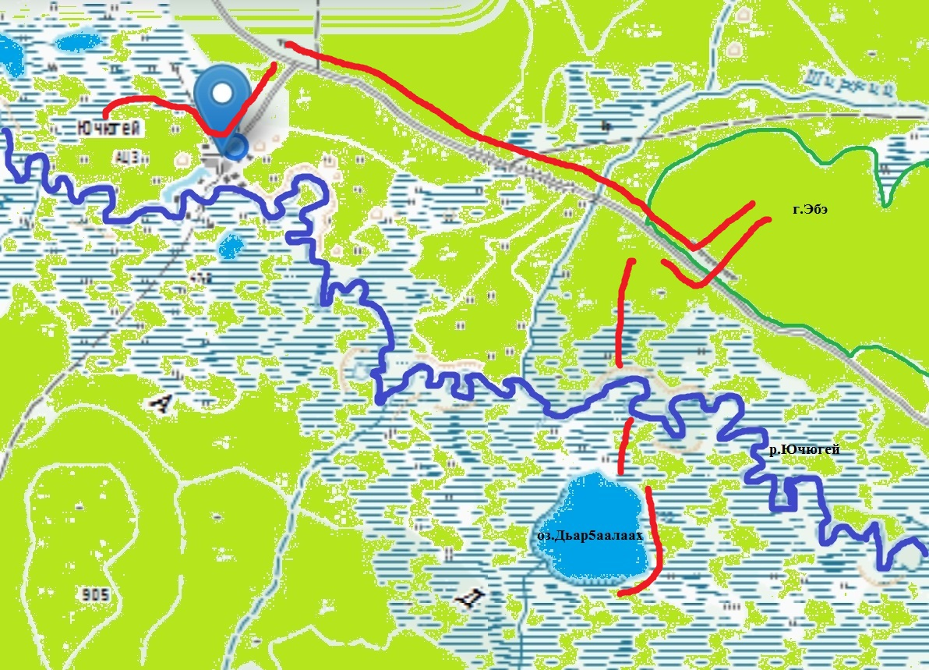

**1**

**7**

**6**

**5**

**8**

**4**

**3**

**2**

Разработан образовательный туристический маршрут «YЧYГЭЙ-ТУР» с целью привлечения внимания ТУРИСТОВ ЛЮБОЙ КАТЕГОРИИ к эколого-краеведческим особенностям местности, развитие, в дальнейшем, туристического направления в селе, улусе.

**Станция №1:** Встреча, ознакомление с положением, инструкция, инструктаж по ТБ, выдача карт передвижения.

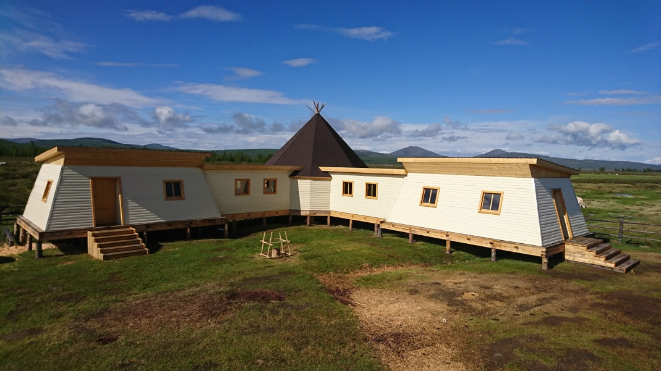

**Станция №2.** Получение заданий (*спортивное ориентирование*) – поиск инструкций к дальнейшим заданиям.

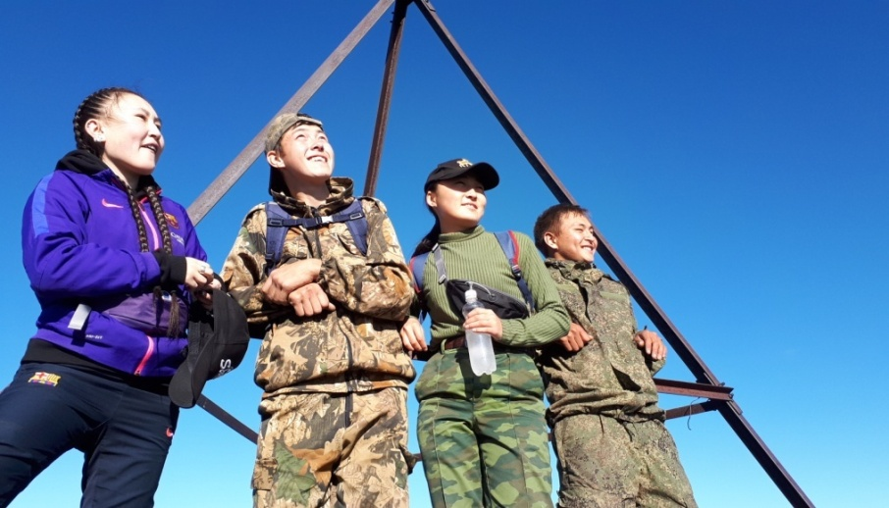

**Станция №3.** 3км от села Ючюгей в восточном направлении – восхождение к горе *Эбэ. Выполнение творческого задания* – получение инструкции к станции №4.

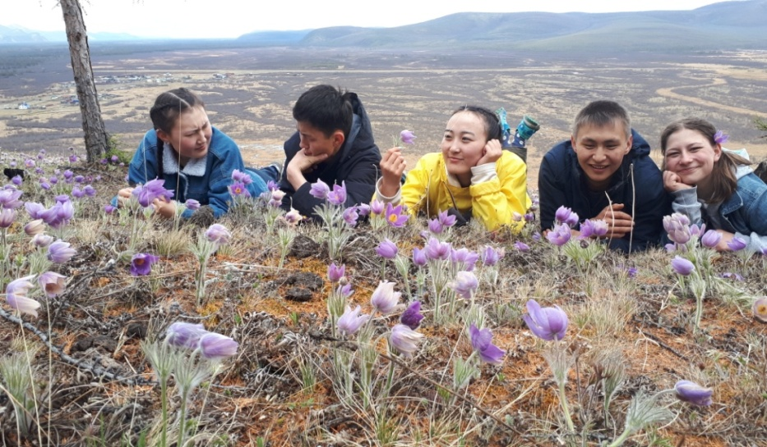

**Станция №4.** *«Поворот не туда»*

1 км от горы Эбэ. Перевал, стоянка, викторина на тему ВОВ, столетие улуса. Подготовка к пешему маршруту.

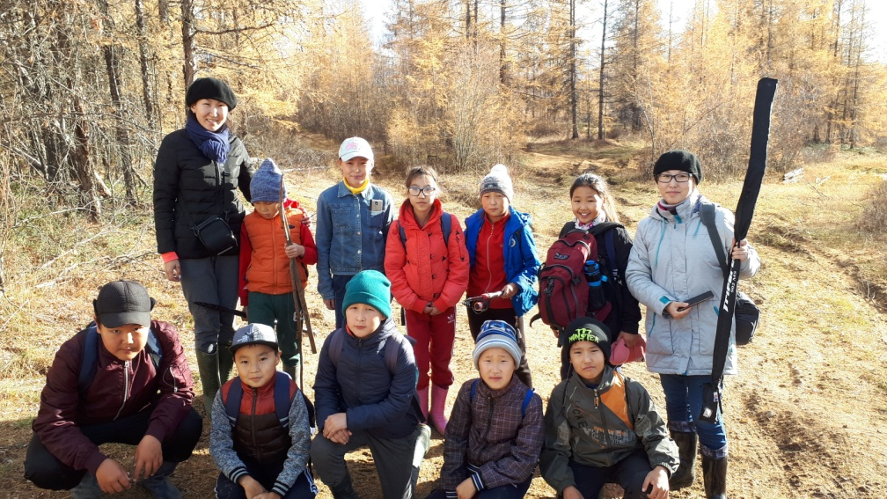

**Станция №5.** *«Ючюгейка»*

(1 км от 4 станции) - обряд поклонения речке, подготовка инвентаря к переправе, перевал на 15 мин. Переправа через р. Ючюгейка на левый берег, протяженность маршрута – 20-30 метров.

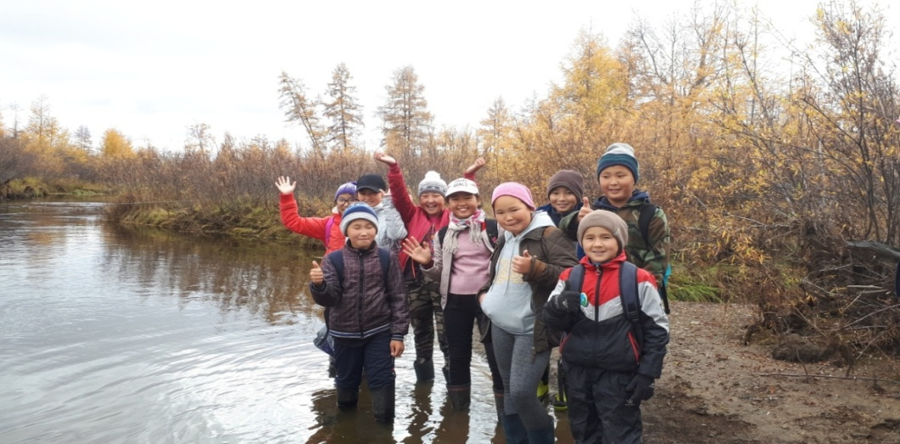

**Станция №6.** *«Левый берег»* получение практико-ориентированного задания на 15-20 мин. По завершению направляются к станции №7

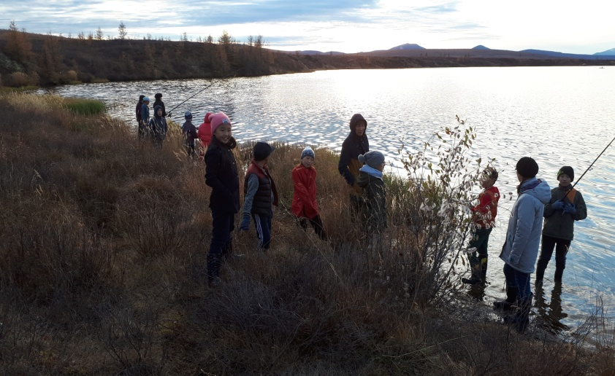

**Станция №7.** «Спортивная» - традиционные игры народов Севера (бросок маута, прыжки через нарты и др.)

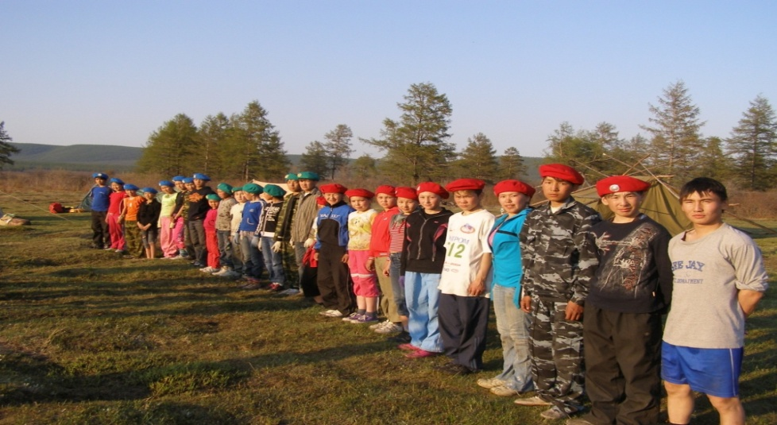

**Станция №8**. «Палаточный городок» – озеро Дьар5аалаах (1,5 км). Рыбалка, ужин, обустройство, песни у костра, вечер дружбы. После выполнения всех заданий, участники из пазла соберут герб улуса.

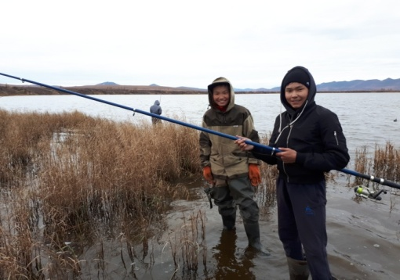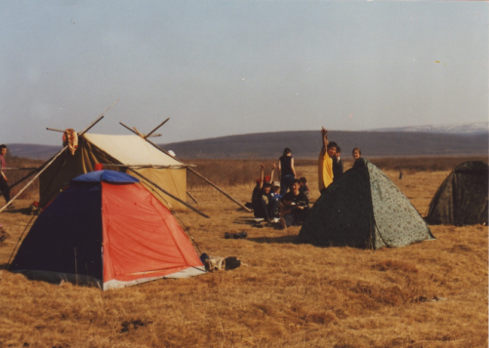

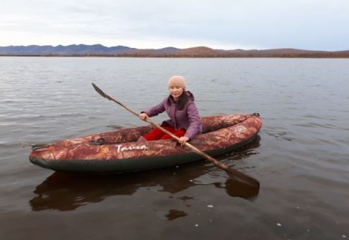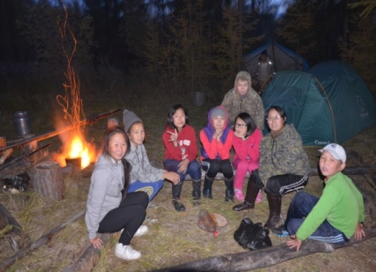

По своей уникальности (красивые ландшафты - наличие рек, озера, гор) маршрут имеет прекрасные возможности для развития туризма и всего, что может быть связано с ним – изучение истории, традиции и самобытность села.

**Ожидаемые результаты:**

* формирование патриотизма, воспитание чувства любви и уважения к родной земле через квест-игру;
* создание оптимальных условий для сохранения и распространения ценностей традиционной культуры эвенского народа через формирования экологической культуры и для идентификации личности со своей исконной культурой и усвоения других культур;
* развитие туризма, как перспективной отрасли социально - экономического развития села, района;
* создание благоприятной среды для общения, сплочения, сотрудничества, обмена опытом